Vysoká škola polytechnická Jihlava

Aplikovaná informatika

**Administrátorská dokumentace**

Samurai Programming Solution



Autoři práce: Tým SPS

Předmět: Řízení softwarových projektů

Vyučující: doc. Dr. Ing. Jan Voráček, CSc.

Akademický rok: 2022 / 2023

Semestr: 1

Jihlava 04. 11. 2022

Obsah

1 Úvodní informace 2

2 ER diagram 3

3 Administrátorská oprávnění 3

4 Administrátorský provoz 4

5 Uživatelské role 4

5.1 Autor 4

5.2 Redaktor 4

5.3 Recenzent 5

5.4 Šéfredaktor 5

5.5 Čtenář 5

# Úvodní informace

Tato administrátorská dokumentace popisuje technickou stránku projektu a slouží jako podrobný návod všech funkcionalit aplikace pro administrátorskou roli projektu Samuraj Programming Solution.

Jedná se o webovou aplikaci typu one page layout, která je vytvořena pro všechny typy OS.

Obsah by měl být shodný ve všech typech webových prohlížečů, kde ale může nastat menší odchylka od této dokumentace, a to z důvodu různých zobrazovacích vlastností webových prohlížečů. Vývojářsky vyzkoušeným a doporučeným webovým prohlížečem je Google Chrome.

Aplikace je vyvinuta v těchto programovacích jazycích:

* HTML
* CSS
* PHP
* MySQL

# ER diagram

V tomto bodu naleznete detailní E-R diagram databázové struktury se všemi entitami, atributy - jejich datovými typy, integritními omezeními a pro kompletnost i jejich vztahy.

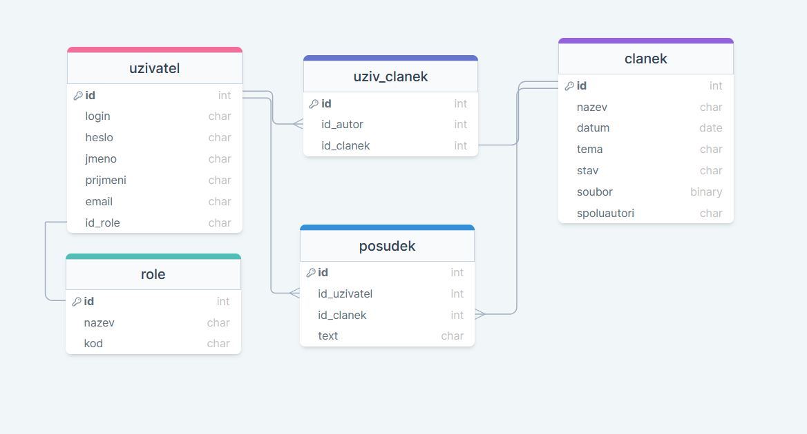

# Administrátorská oprávnění

* Vytváření nových uživatelských účtů
* Provádění úprav existujících uživatelských účtů
* Mazání uživatelských účtů
* Přidělování rolí uživatelům
  + Autor
  + Redaktor
  + Šéfredaktor
  + Recenzent
* Mazání příspěvků

# Administrátorský provoz

Adresa aplikace je ?????

Pro přihlášení klikněte na možnost “Přihlásit se”. Po kliknutí dojde k přesměrování na přihlašovací stránku, kde vyplníte potřebné údaje a klikne na tlačítko “Přihlásit”.

Po přihlášení dojde k přesměrování na adresu ??????????. V menu, které je umístěné na vrchní straně stránky jsou možnosti - Články, uživatele, Helpdesk,???????.

Sekce Články slouží pro přehled všech příspěvků, kde je možnost příspěvky mazat (může pouze administrátor.

Sekce Uživatelé slouží ke správě uživatelé. Je zde po rozkliknutí možnost uživatele upravovat, přidávat, mazat a měnit role oprávnění - více o uživatelských rolí naleznete v sedmém bodu této dokumentace.

Sekce Helpdesk slouží k evidenci případných uživatelských problémů. Administrátor může příspěvky uživatelů mazat nebo přidávat nové - tímto způsobem se i reaguje na případné uživatelské příspěvky.

# Uživatelské role

## Autor

Autor po přihlášení vyplní formulář a vloží přílohu se svým příspěvkem. Podporovaný formát je pdf nebo doc(x). Po vyplnění a vložení přílohy klikne odeslat. Po odeslání může autor v záložce „Moje příspěvky“ sledovat stav příspěvku a komentáře recenzenta.

## Redaktor

Redaktor se po přihlášení dostane na přehled nových příspěvků. Nově podaný příspěvek má stav „Nový“. Po odeslání příspěvku recenzentům se stav změní na „odesláno recenzentům“, přičemž redaktor vyplní předběžné datum vypracování posudku. Po vypracování posudku se stav „odesláno recenzentům“ změní na „hotový posudek“. Redaktor po kontrole zpřístupní posudky autorovi.

## Recenzent

Recenzent se po přihlášení dostane na přehled nově přidělených recenzí a jejich datum vypracování. Po přečtení příspěvku vyplní posudek. Po vyplnění posudku klikne na odeslat a posudek se pošle redaktorovi.

## Šéfredaktor

Šéfredaktor po přihlášení má přehled o všech autorech, redaktorech a recenzentech.

## Čtenář

Čtenář se nemusí přihlašovat a vidí zveřejněné příspěvky.